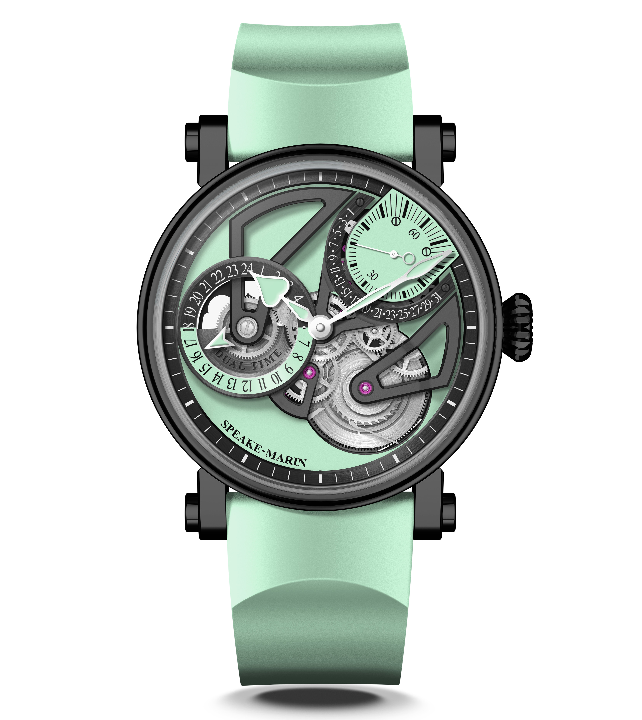

One&Two OPENWORKED Double Fuseaux MINT

Watches&Wonders Geneva 2021 –Speake-Marin enrichit sa collection Openworked avec une nouvelle montre Double Fuseaux MINT avec date rétrograde, un design inspiré par le mouvement architectural « noir » associé à une couleur audacieuse “Menthe “, comme une ode à la liberté.

INSPIRATION

Cette nouvelle esthétique est très moderne grâce à son mix coloriel (vert menthe, argent et noir mat) et ses angles vifs de ses ponts. A la fois hyper contemporain avec le cadran et classique avec la boite Piccadilly, cette pièce ravira les voyageurs qui souhaitent affirmer leur style et leur personnalité avec un choix de montre audacieux qui les différenciera des autres.
La couleur Menthe a été choisie comme une ode à la liberté, une aspiration au voyage en se référant à la couleur des mers des Caraïbes, de l’océan Indien ou de la mer du Sud. Speake-Marin s’inspire aussi du mouvement architectural noir (que l’on trouve dans toutes les mégacités comme Londres) en jouant avec des applications de gris foncé et de noir sur la boite et les ponts.

Pour ce nouveau design, Speake-Marin souhaitait proposer une complication pour les voyageurs, qui souhaitent connaitre au premier coup d’œil l’heure de chez eux, par rapport à l’heure locale. Ce nouveau modèle est ainsi la première montre de voyage Speake-Marin, qui s’adresse à ceux – voyageurs et « nomades digitaux » qui cherchent la montre parfaite pour voyager et compléter leur kit de voyage : passeport, ordinateur, ou notebook …
MOUVEMENT

Le nouveau Calibre SMA02 s’inscrit dans la famille de mouvements SMA et suit l’approche de l’esthétique One &Two avec la petite seconde à 1h30. Avec un mouvement ajouré, il intègre une indication de double fuseau horaire et une date rétrograde.
Avec l’intégration du double fuseau horaire à 9h00, il conserve un équilibre visuel entre le barillet, la masse oscillante et la petite seconde à 1h30. Cela crée une forme en triangle qui joue avec le chiffre « 3 », comme c’est le cas sur les autres modèles de la collection Openworked.

La complication Double Fuseau est par essence la montre de voyage depuis sa conception dans le milieu des années 50 pour les pilotes Pan America qui traversaient plusieurs fuseaux horaires en une seule fois. En permettant à celui qui porte la montre de monitorer deux heures sur deux fuseaux horaires en même temps (l’heure de chez eux et l’heure locale), la montre Double Fuseaux évite a celui qui porte la montre de faire le calcul mental pour savoir quelle heure il est chez eux. Ainsi, l’heure locale est donnée par l’indication centrale des Heures et minutes, et le second fuseau horaire peut être facilement aperçu sur le second cadran à 9h00.

BOITE NOIRE

Ce mouvement est niché dans la dernière version de la boite Piccadilly en titane enduit de DLC noir, la dernière evolution de la boite iconique Speake-Marin. DLC signifie “ Diamond-like carbon”. Cet enduit est fait de particules de carbone et est appliqué chimiquement sur la boite. Cette application a le bénéfice d’être extrêmement résistant aux rayures et durable dans le temps.
Le mouvement se trouve dans la nouvelle version de la boite Piccadilly, une évolution de la boite iconique Speake-Marin qui permet une intégration du bracelet plus proche de la boite améliorant ainsi le confort au porter. La couronne a aussi été plus emboîtée pour adoucir l’esthétique tout en conservant l’originalité du design. De plus, la glace du fond de la montre a été légèrement bombée pour diminuer l’épaisseur de la montre et créer un effet loupe qui accentue l’aspect technique de la montre.

________________________________________________________________________________

STRATEGIE DE DEVELOPPEMENT MOUVEMENTS « IN-HOUSE »

Speake-Marin a initié depuis 2015 une stratégie mouvement qui vise à développer et assembler des mouvements en interne au sein de son atelier dans la région de Neuchâtel, en Suisse. Cette nouvelle stratégie donna naissance à la collection “SMA”, qui inclut des mouvements ajourés, des cadrans fermés et des mouvements de Haute Horlogerie. Dans un premier temps, Speake-Marin a focalisé ses efforts sur les mouvements de Haute Horlogerie 3 Hz (Répétition Minute et Double Tourbillon). Dans un second temps, Speake-Marin a développé des mouvements Heures Minutes Secondes 4Hz, qui ont été présentés dans le nouveau design One&Two à cadran ajouré avec un mouvement dénommé SMA01. Ce mouvement a la particularité d’avoir sa petite seconde à 1h30.
Cette petite seconde à 1h30 suit l’objectif de Speake-Marin de détourner les codes horlogers: Speake-Marin demeure le seul horloger qui positionne sa petite seconde à cet endroit-là. Il s’agit en effet d’une véritable contrainte en terme de construction mouvement dans la mesure où la petite seconde doit passer dans le module de mise à l’heure.

One&Two OPENWORKED Double Fuseaux MINT

MOUVEMENT Calibre SMA02, remontage automatique avec micro-rotor
Date rétrograde et indication Double Fuseau

INDICATIONS Heures Minutes et Secondes.
Petites secondes et date rétrograde à 1:30
Indication du double fuseau horaire à 9:00

CADRAN Cadran ajouré. Finition noir matte.
Indication du double fuseau noir et vert menthe.
Aiguilles en forme de cœur laquées vert menthe

RESERVE DE MARCHE 52 heures

BOITE Nouvelle génération de boite en titane recouvert de DLC noir
Verre saphir traité antireflet

DIAMETRE 38 ou 42 mm

RESISTANCE A L’EAU 3 bars (30 mètres)

BRACELET & BOUCLE Caoutchouc vert menthe, boucle ardillon en acier enduit de DLC noir

EDITION LIMITEE 38mm: 10 pièces | 42mm: 18 pièces

REFERENCES 38mm: 413809290 | 42mm: 414209290

PRIX 38mm: 29,400 CHF sans taxe | 42mm: 29,900 CHF sans taxe

